武汉大学数学与统计学院 B卷
2009—2010第一学期《高等数学A1》期末考试试题

- （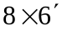）试解下列各题：

1、计算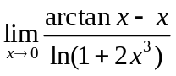 2、计算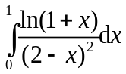 3、计算积分：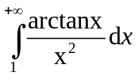
4、已知两曲线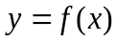与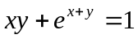所确定，在点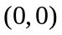处的切线相同，写出
此切线方程，并求极限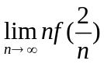
5、设，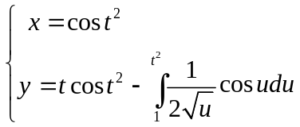，试求：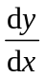，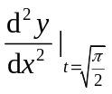的值。
6、确定函数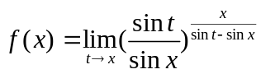的间断点，并判定间断点的类型。
7、设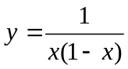，求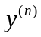
8、求位于曲线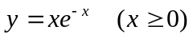下方，轴上方之图形面积。
二、（12分）设具有二阶连续导数，且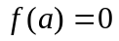， 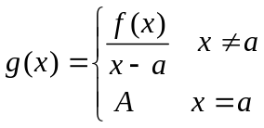
1、试确定的值，使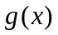在处连续；
2、求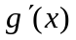
3、证明在处连续。
三、（15分）设为曲线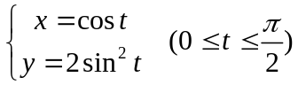上一点，作原点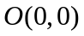和点的直线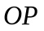，由曲线、直线以及轴所围成的平面图形记为，
1、将表成的函数；
2、求平面图形的面积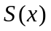的表达式；
3、将平面图形的面积表成的函数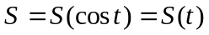，并求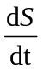取得最大值时点的坐标；
四、（15分）已知函数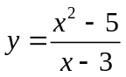求：
1、函数的单调增加、单调减少区间，极大、极小值；
2、函数图形的凸性区间、拐点、渐近线 。
五、（10分）设函数在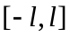上连续，在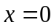处可导，且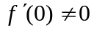，
1、证明：对于任意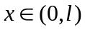，至少存在一个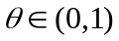使 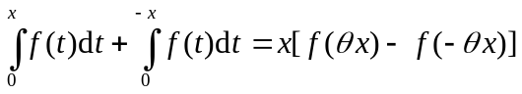
2、求极限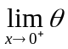
武汉大学数学与统计学院 B卷
2009—2010第一学期《高等数学A1》期末考试试题参考答案
- 试解下列各题：（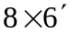）
1、解： 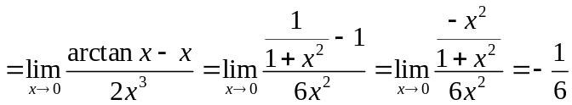
2、解：原式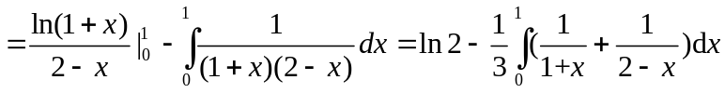
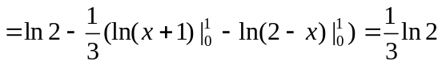
3、解： 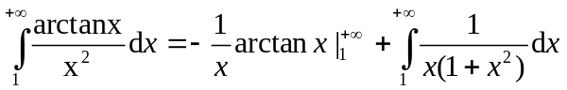
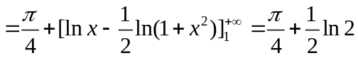
4、解： 由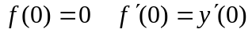，又 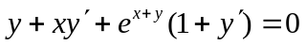；
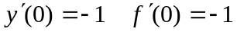 故所求切线方程为：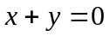，
且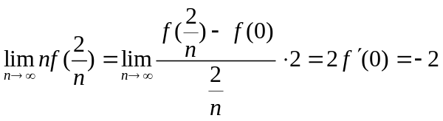
5、解：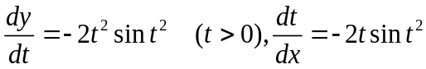
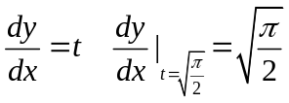，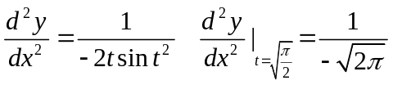
6、解：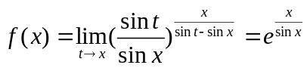，故是的第一类可去间断点。
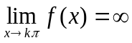，故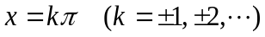是函数的第二类无穷间断点。
7、解：由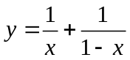 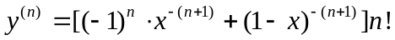
8、解：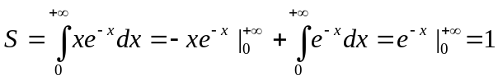
- （10分）解：1、 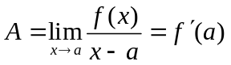
2、当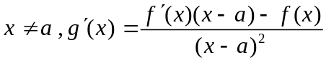
当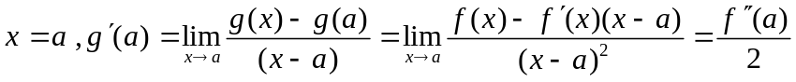
所以 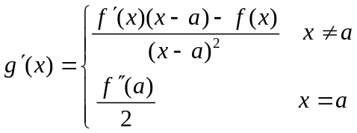
3、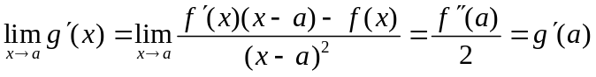
故在处连续。
三、（10分）解：1、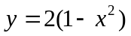
2、设曲线上有点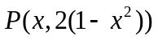，而的方程为：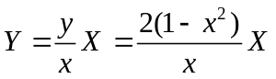 ，
则所求面积为： 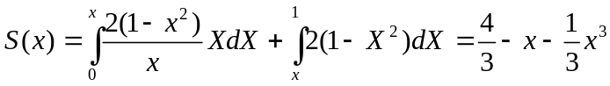
3、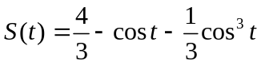，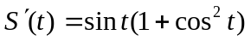
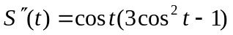，令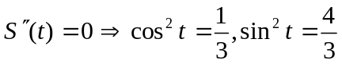
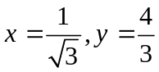 取得最大值时点的坐标；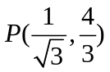
四、（15分）解：定义域为：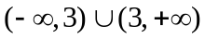
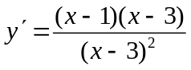 令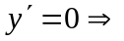驻点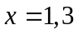 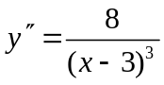
 | 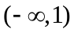 | 1 | 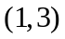 | 3 | 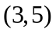 | 5 | 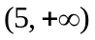
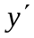 | + |  |  |  | — |  | +
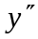 | — |  |  |  | + |  | +
 | 单增 | 极大值点 | 单减 |  | 单减 | 极小值点 | 单增
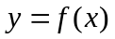 | 上凸 |  | 上凸 |  | 下凸 |  | 下凸
- 故单调增加区间为：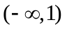、 单调减少区间为：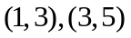
极小值为：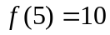，极大值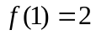。
2）下凸区间为：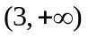 上凸区间为：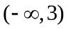
由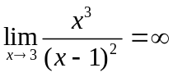，故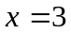为函数图形的铅直渐近线。
又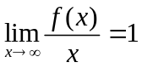 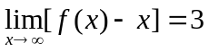
故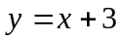为函数图形的斜渐近线。
五、（9分）解：1、设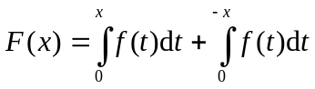，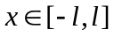 应用拉格朗日中值定理有：
2、由1、所以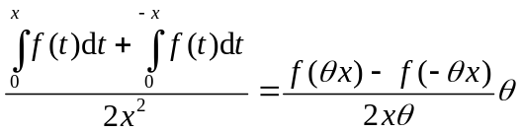
因此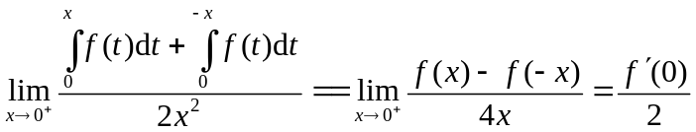
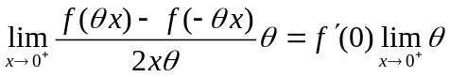 故